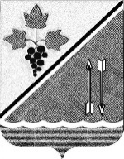

**АДМИНИСТРАЦИЯ КАРГАТСКОГО РАЙОНА**

**НОВОСИБИРСКОЙ ОБЛАСТИ**

**ПОСТАНОВЛЕНИЕ**

г. Каргат



Об утверждении Единой учетной политики

На основании пункта 3 Общих требований к передаче Федеральному казначейству, финансовому органу субъекта Российской Федерации, финансовому органу муниципального образования полномочий соответственно федеральных органов исполнительной власти, органов исполнительной власти субъектов Российской Федерации, органов местной администрации (их территориальных органов, подведомственных казенных учреждений) по начислению физическим лицам выплат по оплате труда и иных выплат, а также связанных с ними обязательных платежей в бюджеты бюджетной системы Российской Федерации и их перечислению, по ведению бюджетного учета, включая составление и представление бюджетной отчетности, консолидированной отчетности бюджетных и автономных учреждений, иной обязательной отчетности, формируемой на основании данных бюджетного учета, по обеспечению представления такой отчетности в соответствующие государственные (муниципальные) органы, утвержденных постановлением Правительства Российской Федерации от 27.12.2019 № 1890, пункта 14 приказа Министерства финансов Российской Федерации от 31.12.2016 № 256н "Об утверждении федерального стандарта бухгалтерского учета для организаций государственного сектора "Концептуальные основы бухгалтерского учета и отчетности организаций государственного сектора", постановления администрации Каргатского района от 10.02.2023 № 70/82-п «О передаче администрации Каргатского района отдельных бюджетных полномочий муниципальных учреждений и органов местного самоуправления Каргатского района Новосибирской области» (далее - постановление от 10.02.2023 № 70/82-п), администрация Каргатского района Новосибирской области постановляет:

1.Утвердить Единую учетную политику при централизации бюджетного (бухгалтерского) учёта, согласно приложению.

2. Установить, что Единая учетная политика при централизации бюджетного (бухгалтерского) учета, подлежит применению органами местного самоуправления и муниципальными казенными учреждениями Каргатского района, в соответствии с перечнем и сроками, указанными в приложении 1 и приложении 2 к постановлению от 10.02.2023 № 70/82-п.

3. Настоящее постановление вступает в силу с момента подписания и подлежит опубликованию в установленном законом порядке.

4. Контроль за исполнением настоящего постановления возложить на заместителя главы администрации Каргатского района Новосибирской области Береснева И.М.

Глава Каргатского района

Новосибирской области В.А. Флек

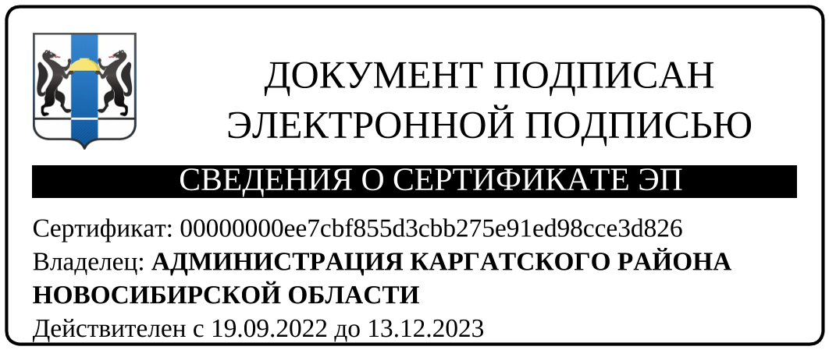

Береснев И.М.

21-569